|  |  |  |  |  |
| --- | --- | --- | --- | --- |
| **Пәні:** Сауат ашу | | **Мектеп:** Рахат орта мектебі | | |
| **Күні: 18. 04. 2017** | | **Мұғалімі: Каиркулова Гульбаршин Уразовна** | | |
| **Сынып: 1** «А» | | **Қатысқандар саны:** | **Қатыспағандар саны:** | |
| **Сабақтың тақырыбы** | | Ұлттық тағамдар. Әліпби | | |
| **Осы сабақ арқылы жүзеге асатын оқу мақсаттары** | | 1.9 Сөздерді, дыбыстарды орфоэпиялық нормаларға сәйкес дұрыс айту | | |
| **Сабақтың мақсаты** | | **Барлық оқушылар орындай алады:**  Әліпбидегі барлық әріптерді таниды. | | |
| **Оқушылардың көпшілігі орындай алады:**  Әліпби ретімен тұрған әріптерді біледі | | |
| **Кейбір оқушылар орындай алады:** күрделі тапсырмаларды орындап, алған білімдерін өмірде қолдана алады. | | |
| **Ойлау дағдыларының деңгейлері** | | Білу  Түсіну  Қолдану | | |
| **Бағалау критерийлері** | | 1. Дыбыстар мен әрпітерді ажыратады,сөздерді оқи біледі. 2. Сөддерді бас әріппен қандай жағдайда жызу керектігін біледі. 3. Әріпті таниды, ажыратады және оны ретін біледі. 4. Әріпті таниды,ажыратады және оны дыбыспен сәйкестендіреді. | | |
| **Пәндік лексика және терминдер** | | Әліпби-Алфавит-alphabet  Ет-мясо-meat  Сүт-молоко-milk  Нан-хлеб-bread | | |
| **Талқылауға арналған сұрақтар** | | 1. Әріп деген не? Дыбыс деген не? 2. Әліпби неше әріптен тұрады? (42)  3. Дыбыстар нешеге бөлінеді? 4. Дауысты дыбыс деген не? 5 Дауыссыз дыбыс деген не? 6. Буын неден құралады?  7. Сөз неден құралады? 10. Сөйлем неден құралады? | | |
| **Құндылықтарды дарыту** | | Оқушыларды бір-біріне деген құрмет көрсетуге тәрбиелеу. | | |
| **Пәнаралық байланыс** | | Математика, дүиетану | | |
| **АКТ қолдану дағдылары** | | Сергіту сәті, призинтация | | |
| **Алдыңғы оқу** | | Ұлттық тағам. Әліпби. | | |
| **Сабақ барысы** | | | | |
| **Сабақтың кезеңдері** | **Сабақтағы жоспарланған іс-әрекет** | | | **Ресурстар** |

|  |  |  |  |  |  |  |  |
| --- | --- | --- | --- | --- | --- | --- | --- |
| Сабақтың басы  Ынтымақтастық атмосферасын қалыптастыру  5 мин | Қонақ күту салтымыз,  Оқып біліп жатырмыз.  Келген қонақ сіздерге,  Сәлемберіп жатырмыз.  Бір, екі, үш,  Сынып іші тып-тыныш.  Жалқаулықты тастаймыз,  Жаң сабақ бастаймыз.  **Ұлтық тағамдар.**  *Ет тағамы, сүт тағамдары, Ұн тағамдары.*   1. Еттен (қызыл тағамдар): қазы, қарта, шұжық, қуырдақ ; 2. Сүттен (ақ тағамдар): қымыз, шұбат,көже,ірімшік,құрт, айран,сүзбе…; 3. Ұннан ( дән тағамдары): бауырсақ, шелпек, тоқаш… .   **«Шашылған бауырсақ»**  1. Айран ненің сүтінен жасалады? (сиыр сүтінен) 2. Қазы, қарта,жал, жая ненің еті? (жылқы еті) 3. Бесбармаққа ненің етін салады? (жылқы, сиыр, қой, түйе етін) 4. Құрт неден жасалады? (сүттен) 5. Сенің сүйікті тағамың не? (…) | | | | | | Психалогиялық ахуал  аудиожазба  http://keydi.kz/upload/iblock/ff0/ff0e48d097ff31ff1991c272135336b1.jpg |
| 5 минут | - Ертеде бір хандық болыпты. Онда көптеген әріптер бір-бірімен тату-тәтті өмір сүріпті. Бұл хандықта А әртпімен Я әрпіне дейін тәртіппен жүретін әріптер тұрады екен. Оларды бүкіл ел біледі.ал сендер ол хандықты білгілерің келе ме? Онда гүлдің күлтешелерінен жасырынған жұмбақтарды шешейік.  Жұмбақтардың жауаптарын бірінші әріптерді қоссақ,хандықтың аты белгілі болады.  1. Бұрап қойған сағаттай  Айғайлайды таң атпай.   (Әтеш)  2. Тастан-тасқа секіреді  Қалқиып қос құлағы.  Ойын болып көкірегі  Аула оның тұрағы. (Лақ)   3. Мен кетемін,ол қалар.(Із)   4. Қалың киімді ұнатады,  Шешіндірсең жылатады. (пияз)  5. Жазу жазып жалықпаған,  Жаза-жаза арықтаған. (Бор)   6. Адамға серік,  Күзетке берік. (Ит)  1. Әріп деген не? Дыбыс деген не? 2. Әліпби неше әріптен тұрады? (42)  3. Дыбыстар нешеге бөлінеді? 4. Дауысты дыбыс деген не? 5 Дауыссыз дыбыс деген не? 6. Буын неден құралады?  7. Сөз неден құралады? 10. Сөйлем неден құралады? | | | | | | http://bilimsite.kz/uploads/posts/2012-04/1335088551_alphavit.jpg |
| Сабақтың ортасы  3 минут | **1-жаттығу. (ҰЖ)** Әліпбидегі әріптерді дұрыс оқы. | | | | | | видиоролик |
| **Бағалау критерилері :** 1. Дыбыстар мен әрпітерді ажыратады,сөздерді оқи біледі. | | | | | **Дескрипторлар:** 1. Дыбыстардың айтылуын біледі.  2. Дауысты, дауыссыз дыбыстарды ажырата алады.  3.Сөз неден құралатынын біледі. |
| 5 минут | **2-жаттығу. (Жеке жұмыс).** **«Кім тапқыр ?»** . Төмендегі балалардың аттары қандай әріптен басталып тұрғанын тап.  Тапқан кісі аттарын әліпби ретімен жаз.  Кісі аттарының қай әріптен басталып тұрғанын тап.  ***...әуле ...рлан ....йғаным***  ***...нар ...әди ...хмет***  ***1.Арлан 3.Ахмет 5. Мәди***  ***2.Айғаным 4. Анар 6. Сауле*** | | | | | |  |
| **Бағалау критерийлері:**  2. Сөздерді бас әріппен қандай жағдайда жызу керектігін біледі. | | **Дескрипторлар:**  1.Сөздерді қатесіз көшіріп жаза алады.  2. Түсіп қалған әріптерді дұрыс таба біледі.  3.Әріптердің әліпби ретін жазады. | | | |
| Сергіту сәті  3 минут |  | | | | | | аудиожазба |
| 10 минут | **3-жаттығу. (ТЖ) «Ойлай бергеннің ойы ұшқыр»**  1-топ. Әліпбиде жетінші тұрған әріпке сөздер ойластырып жазыңдар.  2-топ. Л әрпінің соңында тұрған әріпке сөздер ойластыр.  3-топ. Ө әріпінің алдында тұрған әріптен басталатын сөздер ойластырып жаз. | | | | | | слайд |
| **Бағалау критерийлері:** 3.Әріпті таниды, ажыратады және оны ретін біледі. | **Дескрипторлар:**  1. Әліпбидегі әріптерді ретімен айтып береді;  2. Дд дыбысы мен әрпі бар сөздерді табады;  3.Буын, буыннан сөз, сөзден сөйлем құрастырады. | | | | |
| Аяқталуы  3 минут | **4-жаттығу. (Жұптық жұыс) «Ойлан тап!»**  Санмен берілген сөздерді тап. Оларды жаз. Буынға бөліп, дыбыстық талдау жасау.  1,16,1; 28,14,38; 3,20,25,1.  Ала үкі бота | | | | | | Оқулық, дәптерлер. |
| **Бағалау критерийлері:**  4. Әріпті таниды,ажыратады және оны дыбыспен сәйкестендіреді. | | | | **Дескрипторлар:**  1.Әріптерді реті бойынша тауып сөз құрастырады.  2. Сөздерді ережеге сай қатесіз жазады.  3.Дыбыстық талдау жасай алады. | |
| Сабақтың соңы  2 минут | **Кері байланыс**  Түсіндім толық түсінбедім мүлдем түсінбедім  http://www.stihi.ru/pics/2014/09/12/3548.jpghttp://flora1.ru/wa-data/public/shop/products/38/08/838/images/322/322.750x0.pngC:\Users\газиз\Desktop\суреттер папка\суреттер\ЖЕМІС АҒАШ.jpg | | | | | |  |
| **Қосымша ақпарат (**оқулықтан тыс**)** | | | | | | | | |
| Саралау – Сіз қосымша  көмек көрсетуді қалай жоспарлайсыз?  Сіз қабілеті жоғары оқушыларға  Тапсырманы күрделендіруді қалай  жоспарлайсыз?  Қабілеті жоғарыоқушыларғатапсырмалар беру.  **Тапсырма: Әтеш, оқушы-** сөздеріне дыбыстық талдау жасату. | | | | **https://lh5.googleusercontent.com/fSbKd-JA5dgC-rGIA-mUXlhGUVSXF0Ub_ir_rH2pJm1r0J7UoggEeC_K0no3N33GCoX9jlstRKU_9ETX14elygY3ujEplshdIWJevdLQgSkFNBV5v0DQOsXoPF99m-YOVfIhgVkZGys Бағалау – Қалыптастырушы бағалау**  ***1– жаттығу***  https://www.chiefoutsiders.com/hs-fs/hub/50878/file-14392576-jpg/images/cutcaster-800889204-poll-small-resized-600.jpg?t=1519792227804  **2-жаттығу - Толық жауап**  **- Жартылай жауап**  **- Толық емес жауап**  https://ds03.infourok.ru/uploads/ex/0bc0/0001ccf7-0dbf10fb/hello_html_m7d04816a.gif***3-жаттығу* «Бағдаршам»**  ***4 – жаттығу***  https://ds02.infourok.ru/uploads/ex/129a/00038181-8d5938be/img15.jpg | | | | |
| **Рефлексия**  Сабақ / оқумақсаттары шынайы ма?  Бүгін оқушылар не білді?  Сыныптағы ахуал қандай болды?  Мен жоспарлаған саралау шаралары  тиімді болды ма?  Мен берілген уақыт ішінде үлгердім бе?  Мен өз жоспарыма қандай түзетулер  енгіздім және неліктен? | | | | Төмендегі бос ұяшыққа сабақ туралы өз пікіріңізді жазыңыз . Сол ұшықтағы Сіздің сабағыңыздың тақырыбына сәйкес келетін сұрақтарға жауап беріңіз. | | | | |
|  | | | | |
| **Қорытынды бағалау.**  **Қандай екі нәрсе табысты болды (оқытуды да, оқуды да ескеріңіз)?**  1.  2.  **Қандай екі нәрсе сабақты жақсарта алды (оқытуды да, оқуды да ескеріңіз)?**  1.  2.  **Сабақ барысында мен сынып немесе жекелеген оқушылар туралы менің келесі сабағымды жетілдіруге көмектесетін не білдім?**  1.    2. | | | | | | | | |

Сабақтың тақырыбымен таныстыру. 2. Мақсаттарымен таныстырып кету: Бүгін сабақта, балалар біз не білуіміз керек: ұлттық тағамдар туралы, еттің адамдарға тигізетін пайдасын.  
Игеруіміз керек: берілген сұрақтарға толық жауаппен жауап беру,қазақ тілінен орыс тіліне аудару, өз ойларынды еркін жеткізу, сөз таптарын ажырату. 3. «Тамақтану» туралы сұхбат. (оқушылар оқулықтағы диалогты толықтырып өзара сөйлеседі).  
Оқушыларға проблемалық сұрақ қойылады:

-Деніміз сау болу үшін қалай тамақтануымыз керек? Осы сұраққа сабақта жұмыс істей отырып ,соңында жауап береді.

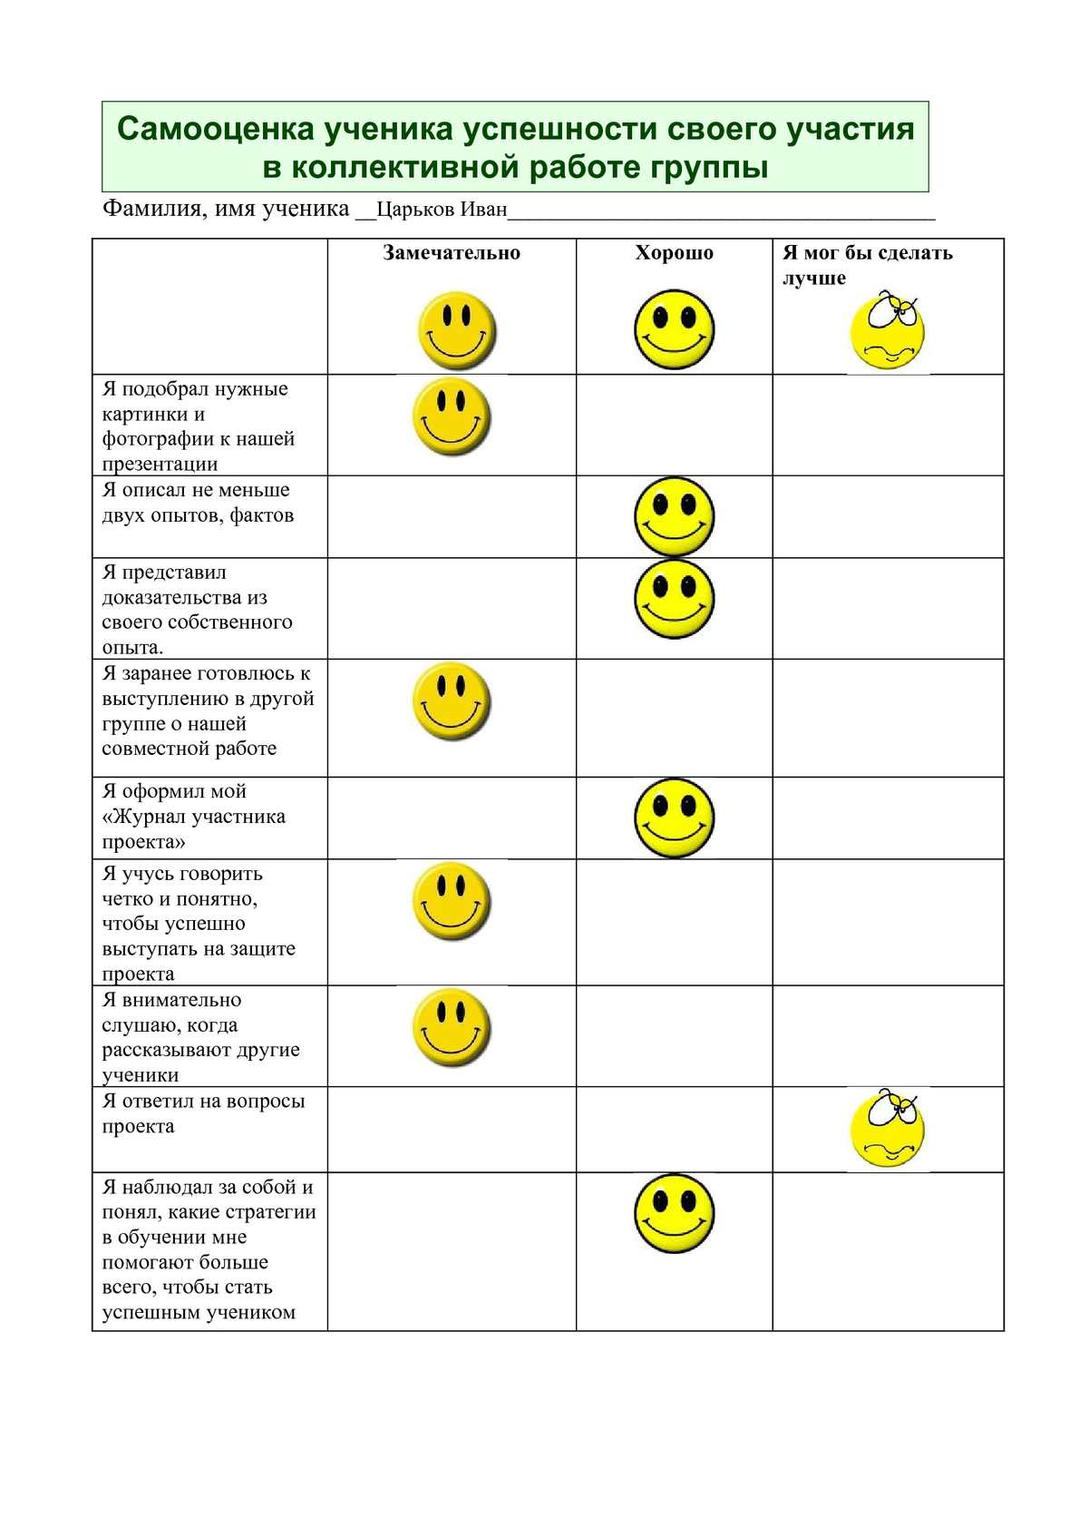

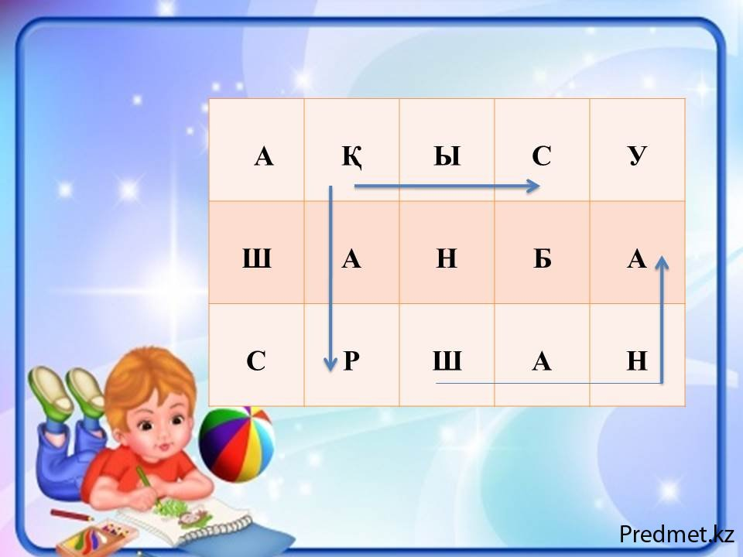

1-топ.

Әліпбиде жетінші тұрған әріпке сөздер ойластырып жазыңдар.

2-топ.

Л әрпінің соңында тұрған әріпке сөздер ойластыр.

3-топ.

Ө әріпінің алдында тұрған әріптен басталатын сөздер ойластырып жаз.